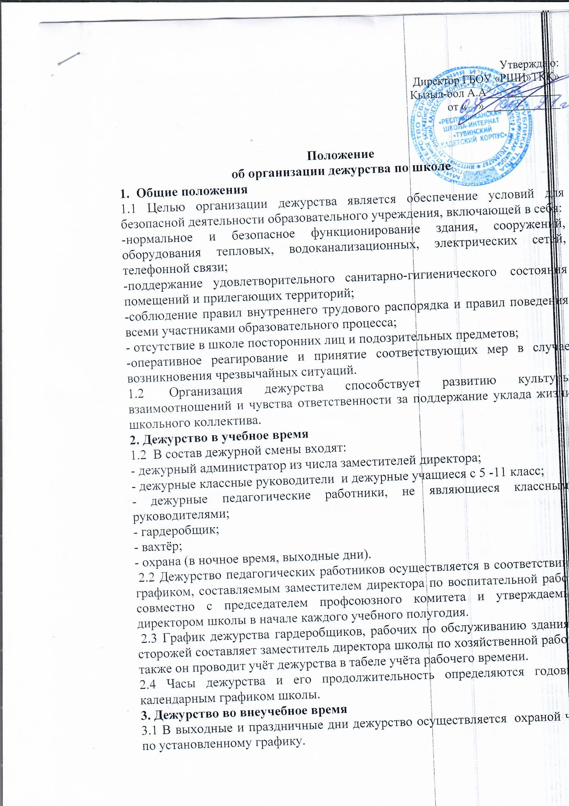

Утверждаю:
Директор ГБОУ «РШИ»ТКК»
Кызыл-оол А.А_____________
от « » _____________

Положение
об организации дежурства по школе
1. Общие положения
1.1 Целью организации дежурства является обеспечение условий для безопасной деятельности образовательного учреждения, включающей в себя:
-нормальное и безопасное функционирование здания, сооружений, оборудования тепловых, водоканализационных, электрических сетей, телефонной связи;
-поддержание удовлетворительного санитарно-гигиенического состояния помещений и прилегающих территорий;
-соблюдение правил внутреннего трудового распорядка и правил поведения всеми участниками образовательного процесса;
- отсутствие в школе посторонних лиц и подозрительных предметов;
-оперативное реагирование и принятие соответствующих мер в случае возникновения чрезвычайных ситуаций.
1.2 Организация дежурства способствует развитию культуры взаимоотношений и чувства ответственности за поддержание уклада жизни школьного коллектива.
2. Дежурство в учебное время
1.2 В состав дежурной смены входят:
- дежурный администратор из числа заместителей директора;
- дежурные классные руководители и дежурные учащиеся с 5 -11 класс;
- дежурные педагогические работники, не являющиеся классными руководителями;
- гардеробщик;
- вахтёр;
- охрана (в ночное время, выходные дни).
2.2 Дежурство педагогических работников осуществляется в соответствии с графиком, составляемым заместителем директора по воспитательной работе совместно с председателем профсоюзного комитета и утверждаемым директором школы в начале каждого учебного полугодия.
2.3 График дежурства гардеробщиков, рабочих по обслуживанию здания и сторожей составляет заместитель директора школы по хозяйственной работе, также он проводит учёт дежурства в табеле учёта рабочего времени.
2.4 Часы дежурства и его продолжительность определяются годовым календарным графиком школы.
3. Дежурство во внеучебное время
3.1 В выходные и праздничные дни дежурство осуществляется охраной чоп по установленному графику.
3.2 При проведении мероприятий в школе в выходные или праздничные дни кроме охраны дежурными являются педагоги (педагог) организующие и проводящее данное мероприятие. В их обязанность входит выполнение функций, определенных в разделе 1 настоящего Положения.
3.3 Для дежурства в праздничные дни приказом директора школы назначается дежурный администратор.
В исключительных случаях вместо дежурного администратора дежурство может быть возложено на других сотрудников школы.
3.4 В каникулярное время дежурство осуществляется специалистом по графику, составляемому и утверждаемому заместителем директора по хозяйственной работе. В случае производственной необходимости в каникулярное время к дежурству могут привлекаться педагоги по графику, составляемому и утверждаемому заместителем директора.
При проведении мероприятия в каникулярное время дежурство осуществляется в порядке, определенном для выходных и праздничных дней.
3.5 В период экзаменов дежурство осуществляется педагогическими работниками по графику, составляемому заместителем директора (в соответствии с занятостью педагогов и пропорционально их учебной нагрузке по тарификации) и утверждаемому директором школы.
4.Обязанности дежурного классного руководителя.
4.1 Организует коллектив класса для дежурства в соответствии с графиком на следующих постах: у входа в школу, на лестницах,1,2,3 этажах
4.2 Проводит инструктаж с учащимися по правилам поведения и обязанностям дежурного ученика.
4.3 Следит за рациональным использованием электроэнергии, санитарным состоянием помещений школы.
4.4 Докладывает о выявленных недостатках дежурному администратору по окончанию дежурства, при происшествиях немедленно.
4.5 В случае отсутствия дежурного администратора выполняет его обязанности.
4.6 Организует проверку наличия сменой обуви у школьников.
5. Обязанности дежурного педагогического работника
5.1. В период перемен находится около кабинета согласно расписанию уроков
5.2. Обеспечивает порядок во время перемен, соблюдение правил поведения учащимися, сохранность школьного имущества.
5.3. Следит за санитарным состоянием своего участка.
5.4. Докладывает обо всех недостатках дежурному администратору и принимает возможные меры.
6. Требования к дежурному классу
6.1. Класс начинает дежурство за 30 минут до начала занятий 8.00ч
6.2. Дежурный класс распределяется строго по определённым постам и дежурит всё заданное время в течение перемен.
6.3. Дежурный класс в течение смены отвечает за санитарное состояние и порядок в школе.
6.4. Дежурные по столовой являются на дежурство согласно утверждённому графику питания. Смена дежурных по столовой осуществляется через каждые 2-3 урока.
6.5. Дежурить в столовой могут учащиеся, достигшие возраста 14 лет и старше с согласия учащихся и их родителей (законных представителей).
6.6. Дежурные имеют форму (фартуки, косынки), сменную обувь без каблуков.
6.7. Дежурные контролируют уборку учащимися столов, использованной посуды.
6.8. К дежурству по столовой не допускаются больные и имеющие раны на руках.
6.1 Провести влажную уборку классной доски, заменить воду.
6.2. Выровнять парты, поднять или убрать в сторону стулья.
6.3. Полить цветы.
6.4. Провести влажную уборку пола, вынести сухой мусор в отведённое место в здании школы.
6.5. Сдать ключ от учебного кабинета дежурному вахтёру

С положением об организации дежурства по школе ознакомлены от « » 2021г
Классные руководители:

Класс ФИО подпись:

Педагоги:

ФИО предмет подпись

